附件4

科技奖励综合业务系统用户注册

操

作

手

册

2023年5月

一、概 述

提名书填写步骤如下：

1.法人用户注册和认证
访问【四川省政务服务网】(http://www.sczwfw.gov.cn)，选择【法人注册】，填写注册相关信息，进行实名，实人认证后创建账号。

2.激活申报单位角色
法人用户通过认证后进入【四川省科学技术奖励综合业务管理系统】(http://202.61.89.121/)，点击【申报单位入口】登录，选择【申报单位角色】，激活即可。

3.个人用户注册和认证
法人用户成功注册之后即可注册个人用户，访问【四川省政务服务网】(http://www.sczwfw.gov.cn)，选择【个人注册】，填写注册相关信息后，选择认证方式进行认证。

4.激活申报人角色
个人用户通过认证以后进入【四川省科学技术奖励综合业务管理系统】(http://202.61.89.121/)，点击【申报人入口】登录，选择【申报人角色】，激活即可。

5.填写提名书
使用已激活的申报人账号进入【四川省科学技术奖励综合业务管理系统】(http://202.61.89.121/)，选择提名书进行填写。

6.服务热线
用户注册和用户认证相关事项咨询请联系：
（028）12345
省科技奖励综合业务管理平台技术热线：
(028)85249950、65238332、65238305、65238323

二、进入【四川省政务服务网】方式
方式一：进入【四川省科学技术奖励综合业务管理系统】(http://202.61.89.121/)，点击【申报人入口】或【申报单位入口】跳转进入。
方式二：搜索“四川省政务服务网”关键字，点击搜索结果进入，如下图所示：
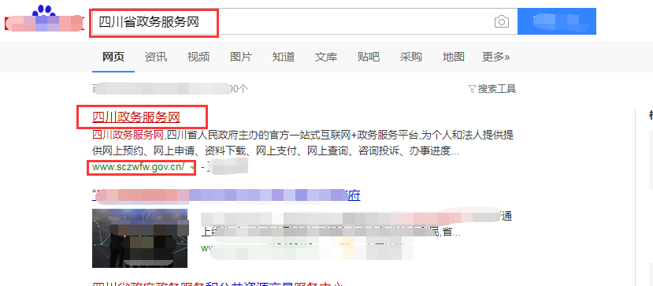
方式三：输入网址http://www.sczwfw.gov.cn直接进入；

三、如何查看认证情况
（1）访问【四川省政务服务网】(http://www.sczwfw.gov.cn)，如下图所示：
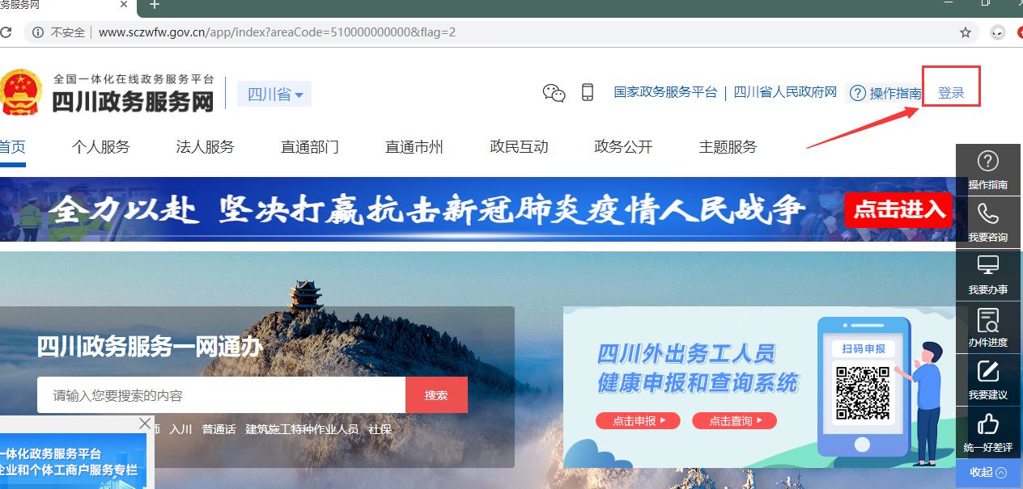
（2）点击右上角“登录”进入登录页面，选择【个人登录】或【法人登录】填写登录，如下图所示：
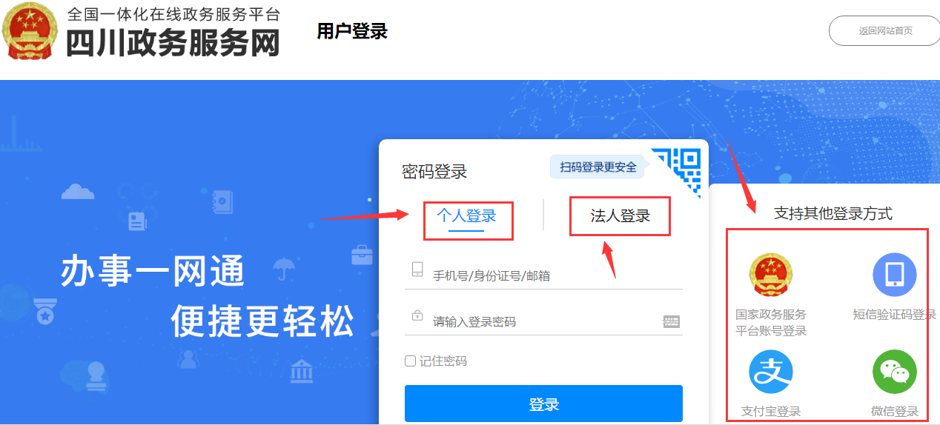
（3）即可查看认证状态，如下所示：
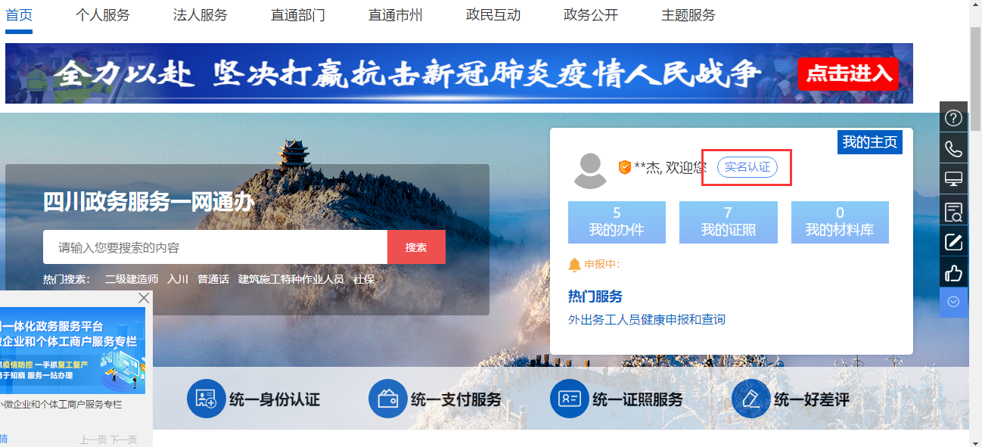

四、法人用户注册和认证
（1）首先登录四川政务服务网（http://www.sczwfw.gov.cn），点击登录，进入登录页面。
（2）进入登录页面，选择法人登录，点击立即注册，进入注册页面；
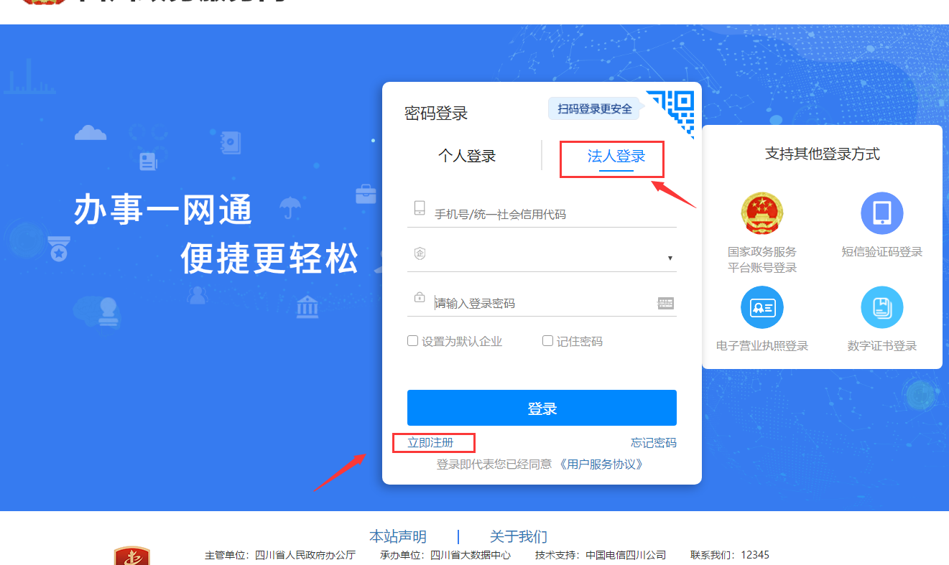
（3）省内企业+法定代表人身份所在地为中国大陆
第一步：实名认证
申请人注册时，填写单位名称、企业统一社会代码、法定代表人姓名、法定代表人证件号等相关信息进行工商企业实名认证+法定代表人身份证认证

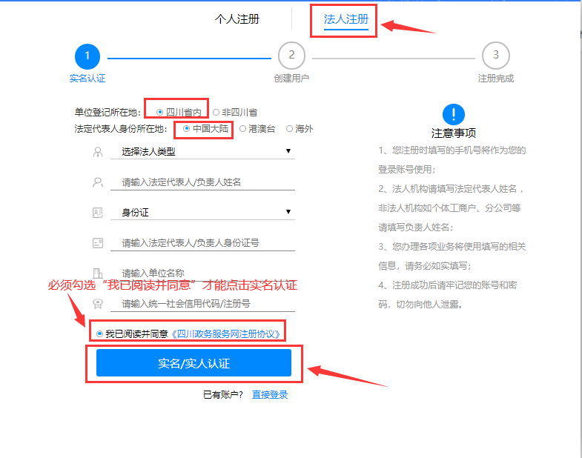
实名认证通过后展示天府通办识别二维码进入人脸识别流程，人脸识别通过后，进入下一步账号信息填报。
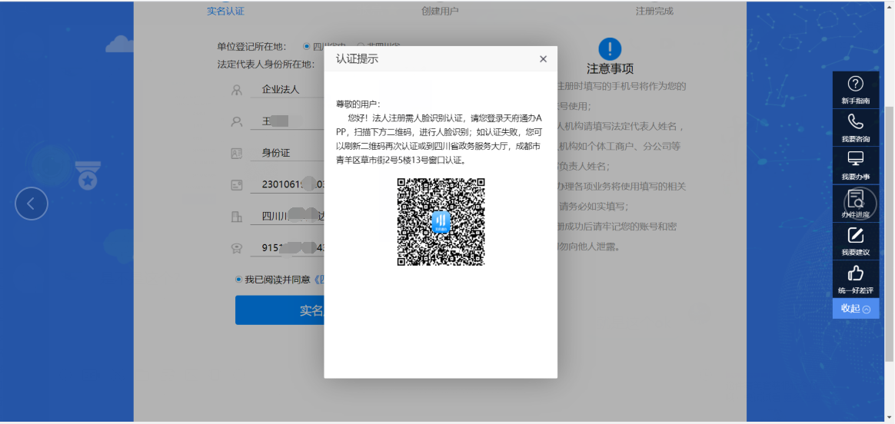
第二步：账号信息填报
用户填写账号名（手机号）、账号密码等基本信息，完成法人账号创建。

